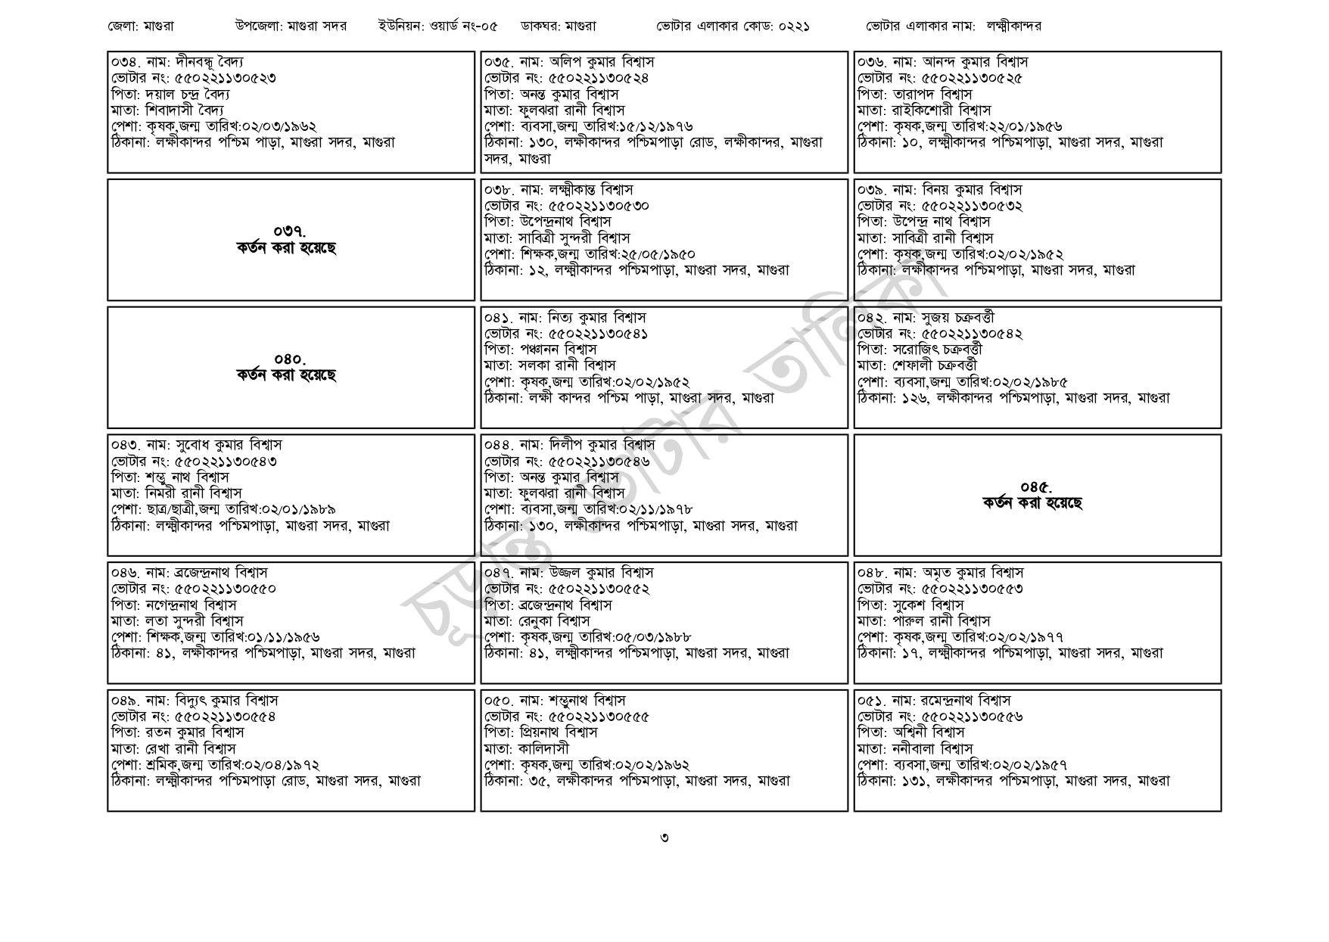
০৩৬. নাম: আনন্দ কুমার বিশ্বাস
জেলা: মাগুরা
উপজেলা: মাগুরা সদর
ইউনিয়ন: ওয়ার্ড নং-০৫
ডাকঘর: মাগুরা
ভোটার এলাকার কোড: ০২২১
ভোটার এলাকার নাম: লক্ষ্মীকান্দর
০৩৪. নাম: দীনবন্ধু বৈদ্য
০৩৫. নাম: অলিপ কুমার বিশ্বাস
[ভোটার নং: ৫৫০ 221130523
[ভোটার নং: ৫৫0221130524
পিতা: দয়াল চন্দ্র বৈদ্য
পিতা: অনন্ত কুমার বিশ্বাস
মাতা: শিবাদাসী বৈদ্য
পেশা: কৃষক,জন্ম তারিখ: ০২/০৩/১৯৬২
ঠিকানা: লক্ষীকান্দর পশ্চিম পাড়া, মাগুরা সদর, মাগুরা
০৩৭. কর্তন করা হয়েছে
080.
কর্তন করা হয়েছে
০৪৩. নাম: সুবোধ কুমার বিশ্বাস
ভোটার নং: ৫৫০ 221130543
পিতা: শম্ভু নাথ বিশ্বাস
মাতা: নিমরী রানী বিশ্বাস
পেশা: ছাত্র/ছাত্রী,জন্ম তারিখ: ০২/০১/১৯৮৯
ঠিকানা: লক্ষ্মীকান্দর পশ্চিমপাড়া, মাগুরা সদর, মাগুরা
০৪৬. নাম: ব্রজেন্দ্রনাথ বিশ্বাস
[ভোটার নং: ৫৫0221130550
পিতা: নগেন্দ্রনাথ বিশ্বাস
মাতা: লতা সুন্দরী বিশ্বাস
পেশা: শিক্ষক,জন্ম তারিখ:০১/১১/১৯৫৬
ঠিকানা : ৪১, লক্ষীকান্দর পশ্চিমপাড়া, মাগুরা সদর, মাগুরা
০৪৯. নাম: বিদ্যুৎ কুমার বিশ্বাস
[ভোটার নং: ৫৫0221130554
পিতা: রতন কুমার বিশ্বাস
মাতা: রেখা রানী বিশ্বাস
পেশা: শ্রমিক,জন্ম তারিখ: ০২/০৪/১৯৭২
ঠিকানা: লক্ষ্মীকান্দর পশ্চিমপাড়া রোড, মাগুরা সদর, মাগুরা
মাতা: ফুলঝরা রানী বিশ্বাস
পেশা: ব্যবসা, জন্ম তারিখ:১৫/১২/১৯৭৬
ঠিকানা: ১৩০, লক্ষীকান্দর পশ্চিমপাড়া রোড, লক্ষীকান্দর, মাগুরা
সদর, মাগুরা
০৩৮. নাম: লক্ষ্মীকান্ত বিশ্বাস
[ভোটার নং: ৫৫0221130530 পিতা: উপেন্দ্রনাথ বিশ্বাস
মাতা: সাবিত্রী সুন্দরী বিশ্বাস
পেশা: শিক্ষক,জন্ম তারিখ:২৫/০৫/১৯৫০
ঠিকানা: ১২, লক্ষ্মীকান্দর পশ্চিমপাড়া, মাগুরা সদর, মাগুরা
০৪১. নাম: নিত্য কুমার বিশ্বাস
[ভোটার নং: ৫৫0221130541 পিতা: পঞ্চানন বিশ্বাস
মাতা: সলকা রানী বিশ্বাস
পেশা: কৃষক,জন্ম তারিখ:০২/০২/১৯৫২
ঠিকানা: লক্ষী কান্দর পশ্চিম পাড়া, মাগুরা সদর, মাগুরা
০৪৪. নাম: দিলীপ কুমার বিশ্বাস
[ভোটার নং: ৫৫০221130546 পিতা: অনন্ত কুমার বিশ্বাস
মাতা: ফুলঝরা রানী বিশ্বাস
পেশা: ব্যবসা,জন্ম তারিখ:০২/১১/১৯৭৮
ঠিকানা: ১৩০, লক্ষীকান্দর পশ্চিমপাড়া, মাগুরা সদর, মাগুরা
০৪৭. নাম: উজ্জল কুমার বিশ্বাস
[ভোটার নং: ৫৫0221130552 পিতা: ব্রজেন্দ্রনাথ বিশ্বাস মাতা: রেনুকা বিশ্বাস
পেশা: কৃষক,জন্ম তারিখ:০৫/০৩/১৯৮৮
ঠিকানা: ৪১, লক্ষ্মীকান্দর পশ্চিমপাড়া, মাগুরা সদর, মাগুরা
০৫০ নাম: শম্ভুনাথ বিশ্বাস
ভোটার নং: ৫৫০221130555 পিতা: প্রিয়নাথ বিশ্বাস
মাতা: কালিদাসী
পেশা: কৃষক,জন্ম তারিখ: ০২/০২/১৯৬২
ঠিকানা: ৩৫, লক্ষীকান্দর পশ্চিমপাড়া, মাগুরা সদর, মাগুরা
ভোটার নং: ৫৫0221130525
পিতা: তারাপদ বিশ্বাস
মাতা: রাইকিশোরী বিশ্বাস
পেশা: কৃষক,জন্ম তারিখ: ২২/০১/১৯৫৬
ঠিকানা: ১০, লক্ষ্মীকান্দর পশ্চিমপাড়া, মাগুরা সদর, মাগুরা
০৩৯. নাম: বিনয় কুমার বিশ্বাস
ভোটার নং: ৫৫0221130532 পিতা: উপেন্দ্র নাথ বিশ্বাস
মাতা: সাবিত্রী রানী বিশ্বাস
পেশা: কৃষক,জন্ম তারিখ:০২/০২/১৯৫২
ঠিকানা: লক্ষীকান্দর পশ্চিমপাড়া, মাগুরা সদর, মাগুরা
০৪২. নাম: সুজয় চক্রবর্ত্তী
[ভোটার নং: ৫৫0221130542 পিতা: সরোজিৎ চক্রবর্ত্তী মাতা: শেফালী চক্রবর্ত্তী
পেশা: ব্যবসা,জন্ম তারিখ:০২/০২/১৯৮৫
ঠিকানা: ১২৬, লক্ষীকান্দর পশ্চিমপাড়া, মাগুরা সদর, মাগুরা
080. কর্তন করা হয়েছে
০৪৮. নাম: অমৃত কুমার বিশ্বাস
ভোটার নং: ৫৫০221130553
পিতা: সুকেশ বিশ্বাস
মাতা: পারুল রানী বিশ্বাস
পেশা: কৃষক,জন্ম তারিখ: ০২/০২/১৯৭৭
ঠিকানা: ১৭, লক্ষ্মীকান্দর পশ্চিমপাড়া, মাগুরা সদর, মাগুরা
০৫১. নাম: রমেন্দ্রনাথ বিশ্বাস
[ভোটার নং: ৫৫০221130556
পিতা: অশ্বিনী বিশ্বাস
মাতা: ননীবালা বিশ্বাস
পেশা: ব্যবসা,জন্ম তারিখ:০২/০২/১৯৫৭
ঠিকানা: ১৩১, লক্ষীকান্দর পশ্চিমপাড়া, মাগুরা সদর, মাগুরা
৩

